# 9 класс 2019-202 уч.гг

# Задание 4

**Задача 1**

Имеется *m* книг в черных переплетах и *n* – в синих, все книги разные. Сколько существует способов расставить книги на полке, чтобы все книги в черных переплетах стояли рядом?

**Решение**

Имеется *m*! способов поставить рядом книги в черных переплетах. Далее, считая блок из из черных книг одной книгой, получаем (*n*+1)! вариант расстановки. Таким образом, всего (*n*+1)!*m*! способов.

Ответ: (*n*+1)!*m*!

**Задача 2**

Решите систему уравнений



**Решение**

Перепишем систему в виде



Введём векторы и . Тогда система примет вид

.

Таким образом, , значит, векторы одинаково направлены,

, , где λ>0.

Если *y*=0, то *x*=–1 и второе равенство системы не выполнено. Поэтому можно записать

,

,

,

,

*x*=*y*или .

В первом случае находим

, , .

Во втором случае, вводя обозначения *v*=*x*+*y*, *u*=*xy*и учитывая, что

,

получаем систему

.

Решаем её. Вычтем из первого уравнения второе, выразим *u* и подставим в первое уравнение:

.

Первое уравнение решений не имеет, значит не имеет решений и система.

Ответ: , .

**Задача 3**

Рацион для питания животных на ферме состоит из двух видов кормов. Один килограмм первого корма стоит 80 ден. ед. и содержит 1 ед. жиров, 3 ед. белков, 1 ед. углеводов. Один килограмм второго корма стоит 10 ден. ед. и содержит 3 ед. жиров, 1 ед. белков, 8 ед. углеводов. Составьте наиболее дешевый рацион питания, обеспечивающий жиров не менее 6 ед., белков не менее 9 ед., углеводов не менее 8 ед.

**Решение**

Пусть рацион составлен из *х*кг первого корма и *у* кг второго. Тогда стоимость рациона равна 80*х*+10*у* и он содержит *х*+3*у* ед. жиров, 3*х*+*у* ед. белков, *х*+8*у* ед. углеводов. Таким образом, нужно найти такое решение *x*≥0, *y*≥0 системы неравенств

,

при котором принимает наименьшее значение выражение 80*х*+10*у*, или, эквивалентно,

8*х*+*у*.

Решим систему графически.

Для того, чтобы решить графически неравенство, делаем следующее:

- Заменяем неравенство равенством. Получаем уравнение прямой.

- Прямая делит плоскость на две полуплоскости, в одной из них нужное неравенство выполняется, в другой – нет.

- Выбираем нужную полуплоскость, проверяя выполнение неравенства в контрольной точке (например, в начале координат).

Решение системы – пересечение решений отдельных неравенств. На рисунке решение системы заштриховано.

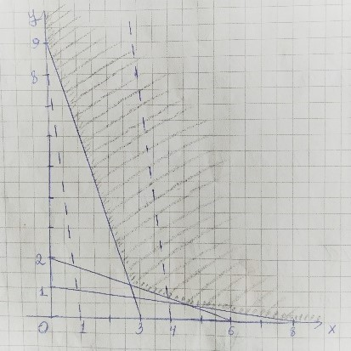

Равенство 8*х*+*у*=*C* задаёт семейство параллельных прямых. На рисунке пунктиром показаны прямые при *C*=8 и*С*=32.

Чем*С* больше, тем прямая расположена правее. Нам нужно найти наименьшее значение*С*, при котором прямая пересечет заштрихованную область. Видно, что такая прямая должна пройти через точку (0,9).

Таким образом, *x*=0, *y*=9, стоимость рациона 90 ден. ед.

Ответ: 9 кг первого корма, стоимость – 90 ден. ед.

**Задача 4**

При каком наименьшем натуральном *n* число 2020! не делится на ?

**Решение**

Найдем наименьшее простое число *n*, удовлетворяющее условию.

Пусть *p* – простое число. Среди чисел от 1 до 2020 на *p* делится  чисел, где через обозначается целая часть числа *х*, то есть наибольшее целое, не превосходящее *х*.

Наделятся  чисел и так далее.

Таким образом, разложение числа 2020! на простые множители содержит *p* в степени

,

где *k* – наибольшее число, такое, что , так что последнее слагаемое равно 1.

Если 2020! не делится на , то

.

В частности,

.

Так как ,

получаем , *p*≥47.

Проверка: 2020! делится на 47 в степени 42.

Предположим, число *n* составное. Тогда число 2020! не делится на число , где *p* – некоторый простой делитель *n*, *s*–степень, с которой этот делитель входит в разложение *n* на простые множители.

Так как *n*≤46, максимальный простой делитель числа *n* равен 23, а максимальная степень простого делителя *p* равна 5, если *p*=2, равна 3, если *p*=3, равна 2 для *p*=5 и 1 для p≥7.

2020! делится на 23 в степени 87+3=90, на 5 в степени 404+80+15+3=502>46∙10. Поэтому 2020!делится на для всех *p*≤23, *n*≤46.

Ответ: 47.

**Задача 5**

В выпуклом пятиугольнике *ABCDE* диагонали *ВЕ* и *СЕ* являются биссектрисами углов при вершинах*В* и *С* соответственно. Докажите, что точка*Е* есть центр вневписанной окружности для треугольника *ОСВ*, где *О* – точка пересечения прямых *CD* и *АВ*. Найдите площадь пятиугольника *ABCDE*, если угол*А* равен 38° , угол *D* равен 142°, а площадь треугольника *ВСЕ* равна 13.

**Решение**

Опустим перпендикуляры *EK*, *EM*, *EN*на прямые *AB*, *BC*, *CD* соответственно. Прямоугольные треугольники *KBE* и *MBE*равны по гипотенузе и острому углу. Аналогично, равны треугольники*MCE* и *NCE*. Таким образом, *KE*=*EM*=*EN*, то есть точка *E* равноудалена от прямых *AB*, *BC*, *CD*, значит является центром окружности, которая касается этих прямых, что и требовалось доказать.

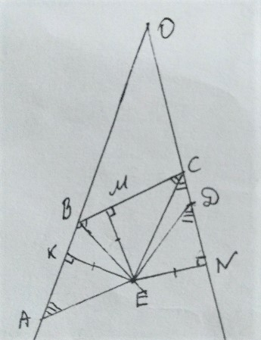

,

Поэтому прямоугольные треугольники *KAE* и *NDE* равны, следовательно, *AK=DN*.

Далее, *KB*=*BM*, *MC*=*CN* как касательные, проведенные из одной точки.

Обозначим, для удобства, *AK*=*DN*=*x*, *KE*=*EM*=*EN=R.*

Тогда площадь треугольника *BCE* равна

,

Площадь пятиугольника *ABCDE*равна

.

Ответ: 26.